

Empacadora al vacío

CM1100

Propuesta Técnica/Comercial

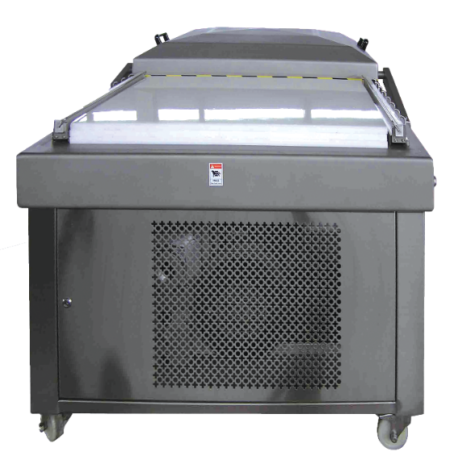



{{fecha}}

Atte. {{nombre del cliente}},

De acuerdo con la información y especificaciones recopiladas durante el proceso de desarrollo de su proyecto de empaque, le presento la propuesta de su máquina de empaque.

La propuesta consta de una empacadora al vacío con doble campana CM1100 de la línea Packaging+ de VC999 con las opciones que nos han requerido y listadas en lo subsecuente de este documento.

En espera de haber interpretado correctamente sus necesidades, aguardamos sus noticias al respecto y quedamos a su disposición para cualquier aclaración que precisen.

Asesor: {{asesor}}

MEXICO:
VC999 Packaging Systems, S.A. de C.V.
- Av. Rio Escondido 862 Fracc. Villas del Rio NL 67204; Tel/Fax +52 (81) 8361 5349
- Evolution Park, Bodega 9 Calle Arbolitos S/N Barrio Texcacoa, Tepotzotlán, Estado de México 54605 Tel/Fax +52 (55) 58767784,
UNITED STATES: VC999 Packaging Systems Inc., 419 E. 11th Avenue, Kansas City, MO 64116 Tel +1 816-472-8999, Fax +1 816-472-1999
CANADA: VC999 Canada Ltd.,153 Sylvestre, Saint-Germain-de-Grantham, QC, J0C 1K0 Tel +1 819-395-4555, Fax +1 819-395-6444
COLOMBIA: VC999 Packaging Systems Americas, A.A.101010 Bogotá, Colombia

Especificaciones de la maquina

El equipo CM1100 de VC999, es una máquina de gran tamaño, ideal para producciones de alta capacidad con mayores requisitos de producto. Generalmente elegida por grandes procesadores. Perfecta para envasar cortes primarios de gran tamaño.

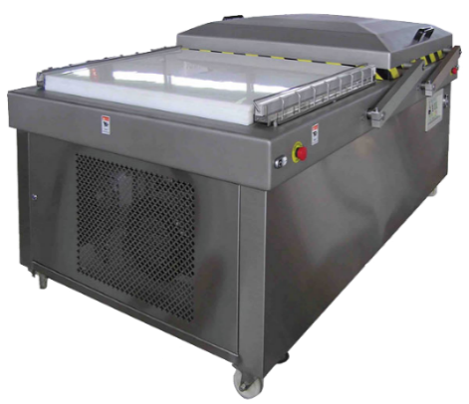

Tamaño externo (largo x ancho x alto) | 2521 x 1230 x 1110 mm
Tamaño interno (largo x ancho x alto) | 1246 x 1018 x 245/305 mm
Tamaño de tapa | {{altura_tapa}}
Numero de barras selladoras | 2 por campana
Longitud de barras selladoras | 1100 mm
Fuente de alimentación | {{voltaje}}
Aire | 1.3 cfm @ 57-71 psi
Bomba de vacío | {{opcion_bomba}}
Ciclos por minute por campana | 2 – 3
Peso aproximado | 905 kg
Inyección de Gas / MAP | {{descarga_gas}}
Operación | {{operacion}}
Sistema de sellado bi-activo | {{sellado_biactivo}}
Positive Air Seller | {{positive_air}}

Contrato comercial

Precio: {{precio}} + IVA

Contrato Comercial
Concepto | Fecha Vencimiento
{{concepto1}} | {{vencimiento1}}
{{concepto2}} | {{vencimiento2}}
{{concepto3}} | {{vencimiento3}}

Entrega, instalación y puesta en marcha

Producción: {{disponibilidad}}
Tránsito: 5 días aprox. (sujeto a modificaciones)
Instalación: Incluida. Si se requiere tiempo adicional por causas externas a VC999, se cobrará por técnico extra.
Moneda: USD (tipo de cambio DOF del día de la transacción)
Flete: Incluido
IVA: No incluido
Arancel: Incluido
Garantía: 12 meses (sin incluir piezas de desgaste ni componentes eléctricos/electrónicos)
Embalaje: Incluido
Validez: {{validez}}
Soporte del cliente: Montacargas y operadores

No incluye:
• Descarga del camión
• Limpieza de equipos
• Pruebas de material
• Suministros eléctricos/neumáticos
• Despeje de área de montaje
• Almacenaje seguro
• Sincronización especial
• Soporte en sitio de 2 personas





